**Clase 6: Obtención de requerimientos (parte 1)**

**Introducción**

La "Elicitación" de requerimientos es el proceso de adquir o sonsacar ("eliciting") todo el conocimiento relevante necesario para producir un modelo de los requerimientos del dominio de un problema. Esta definición, propuesta por Loucopoulos, describe con precisión cual es el objetivo del proceso de ingeniería de requerimientos. Es decir, que el **objetivo es entender el dominio de un problema** y el **producto final, el conocimiento del dominio.**

Sin conocer el problema no se puede entender la terminología ni testear la consistencia y completitud de una especificación.

El mismo autor (Loucopoulos) propone el siguiente proceso para lograr este objetivo (estudiado anteriormente):

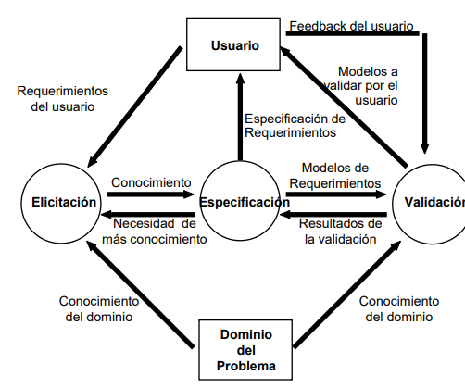

Existen también otras visiones:

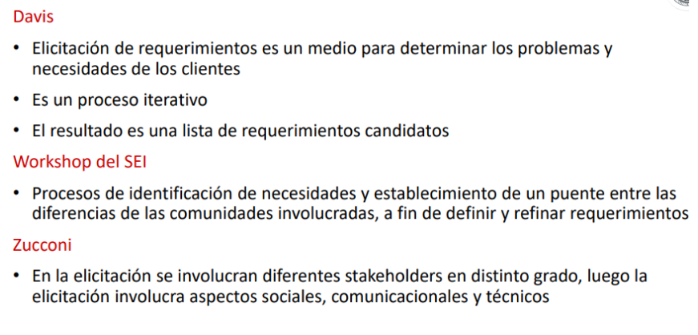

Cualquiera sea la visión, existen una serie de problemas que se deben resolver:

* Problema en el proceso de elicitación:
  + ¿dónde se puede encontrar el conocimiento de un dominio y cómo se puede elicitar ese conocimiento? 🡪 Ese conocimiento va a estar distribuido en diferentes personas y sistemas,…
  + el conocimiento está distribuido en diferentes fuentes 🡪 … como también fuentes. Identificar de donde vamos a tener que sacar esos requerimientos.
  + muchas veces esta diversidad es conflictiva.
  + una parte importante puede residir en expertos humanos 🡪 Personas expertas que conocen el problema y nos están contratado para resolver el problema. Va a conocer el contexto, y maneja otro lenguaje, y el conflicto va a estar en comunicarnos a igual para identificar los requerimientos del sistema
* Problemas en la transmisión del conocimiento del dominio:
  + el conocimiento no está disponible en una forma utilizable para los analistas
  + es difícil elicitar el conocimiento en especial cuando se trata de un experto humano
  + el efecto Hawthorne: la presencia de un observador deforma el resultado. El cliente se ve afectado por nuestra constante presencia al querer nosotros llevar a cabo un entendimiento del sistema.
  + los usuarios pueden estar sesgados por el sistema actual
  + el sesgo que introduce el ingeniero en el proceso
* Dificultades para entenderlos requerimientos de los stakeholders
  + A menudo los stakeholders no conocen lo que desean obtener
  + Se expresan con sus propios términos y con un conocimiento implícito
  + Distintos stakeholders tienen distintos requerimientos y los expresan de distinta forma
  + Influencia de los factores políticos
  + Es inevitable que el ambiente de negocios cambie durante el ciclo de desarrollo

Lo invitamos a profundizar más sobre estos temas con el siguiente video y material en PDF

**Video 1 - Elicitacion de Requetimientos.pdf**

Continuamos con la clase, vamos a estudiar algunas técnicas para "elicitar" u obtener requerimentos. Esta actividad no esta estandarizada o universalmente aceptada, pero si existen propuestas de diferentes autores, de técnicas que sirven de soporte para el proceso de elicitación u obtención de requerimientos. Si bien vamos a centrarnos en la propuesta de Loucopoulos, existen otros que hacen su propuesta, generalmente alineadas con el primer autor.

Loucopoulos propone las siguientes técnicas:

* Partiendo del usuario
* Análisis de objetivo y meta
* Escenarios
* Análisis de formularios
* Lenguaje natural
* Reuso de requerimientos
* Análisis de tareas

**Partiendo del usuario**

El más intuitivo de los enfoques. Sin embargo, la naturaleza de lo sencillo de la comunicación con el usuario, existen algunas dificultades, y tienen que ver con la falta de claridad del usuario y su dificultad para transmitir su conocimiento. Es inevitable que tenga muchas diferencias con el analista y el usuario puede no querer el sistema. Se disponen de una ***serie de técnicas:***

* Entrevista de comienzo y final abierto
* Entrevistas estructuradas
* Cuestionarios
* Surveys
* Brainstorming

Partir del usuario es el medio más directo para la elicitación, perose requieren habilidades especiales del analista. Existen algunos problemas conocidos que deben enfrentarse, el tiempo limitado del usuario y sus dificultades de transmisión de conocimiento.

Analicemos caso a caso cada una de estas técnicas:

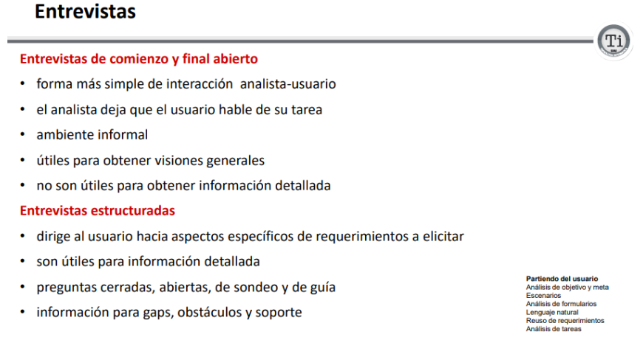

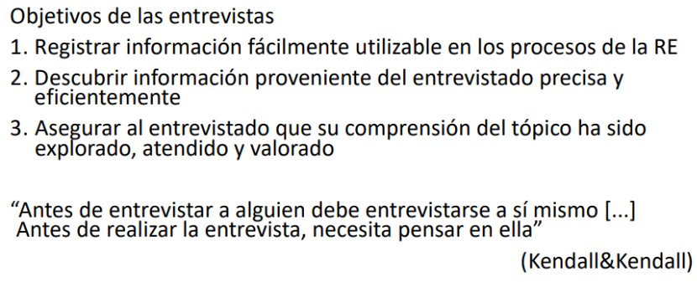

El uso de entrevistas es una de las actividades más frecuentes, pero debe tenerse en claro que cuales son los posibles problemas con los que uno se enfrentaría. Por esto, se propone un proceso para llevar a cabo estas entrevistas:

1. Planeamiento y preparación
   1. Establecer los objetivos
   2. Preparar las preguntas
   3. Adquirir conocimiento sobre el tema de la entrevista
   4. Organizar el ambiente para tener una entrevista efectiva
2. Conducción de la entrevista
   1. Conversar en modo profesional usando técnicas adecuadas de preguntas
   2. Tomar notas sin imponer ideas subjetivas ni prejuicios
3. Consolidar y representar la información obtenida
   1. Elaborar minutas
   2. Consolidar notas provenientes de las diferentes entrevistados
4. Validación de la información obtenida de los entrevistados
   1. Entrevistas de seguimiento para confirmar supuestos
   2. Dar feedback a los entrevistados acerca de las entrevistas

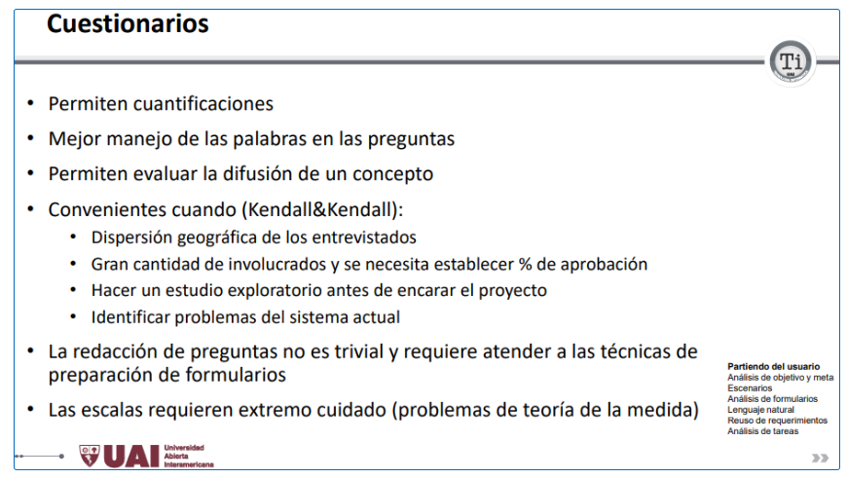

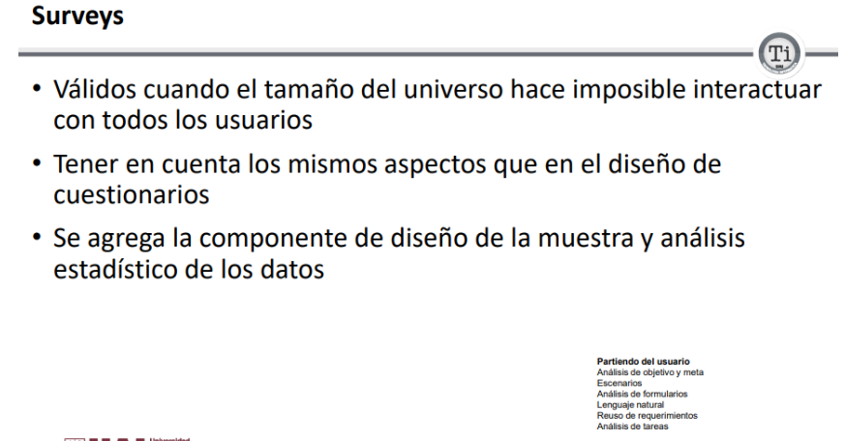

- Son básicamente encuestas

